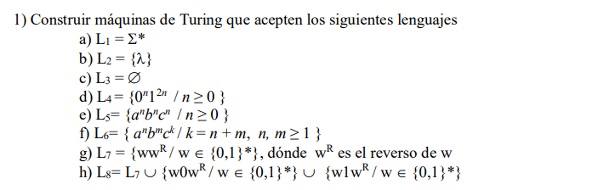

Se pone qA siempre

Se pone qA cuando es una cadena vacía

Se pone qR siempre

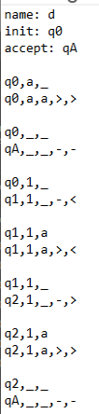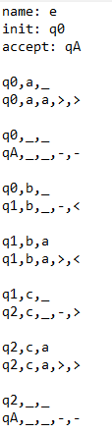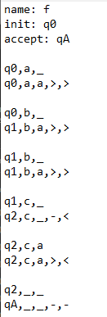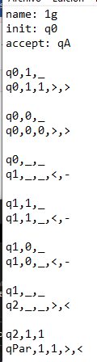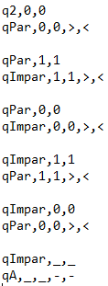

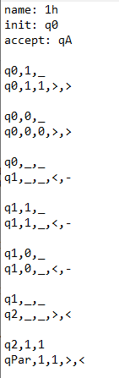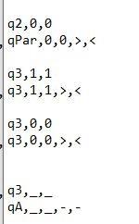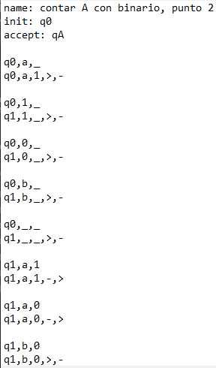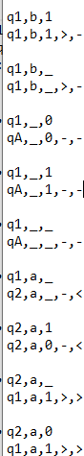

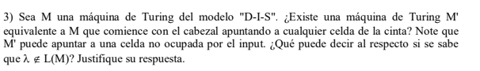

Si, es posible. Habiendo estados iniciales que reemplacen al estado q0 siendo q'0 y ql0 qr0.

La idea es que tenga unos estados previos a q0 que estén en cualquier posición de la cinta y vayan leyendo de izquierda a derecha, marcando los blancos con una señal como un caracter de la cinta, "#", hasta llegar a la cadena w.

Primero se lee el cabezal; si es blanco entonces lo marca con # y se mueve a la izquierda una vez, si encuentra un blanco lo marca con otro #. Luego, cambia su dirección leyendo todo hacia la derecha. Llegado un blanco, se reemplaza por un # y así sucesivamente hasta encontrar la entrada w. O sea una vez encuentre algo distinto a blanco seguirá leyendo en esa dirección

Ya que el camino fue marcado con #, una vez que haya leído la entrada w hay que borrar toda la huella de # o podría hacerse al revés pero es mas bardo creo

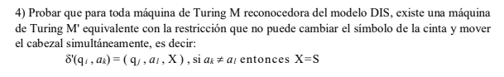

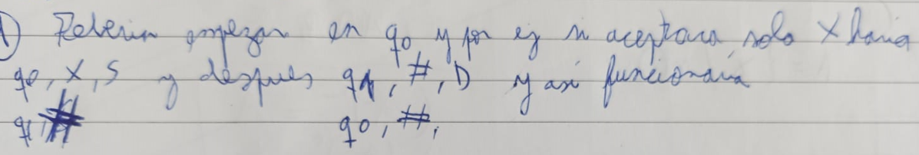

Debería empezar en q0 y por ej si aceptara solo X haria q0,X,S y despues q1,#,D y asi funcionaria.

Haciendo esos pasos al final podría realizar exactamente las mismas funciones que una maquina M, por ende son equivalentes al aceptar el mismo lenguaje

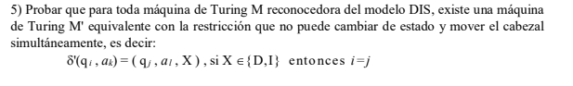

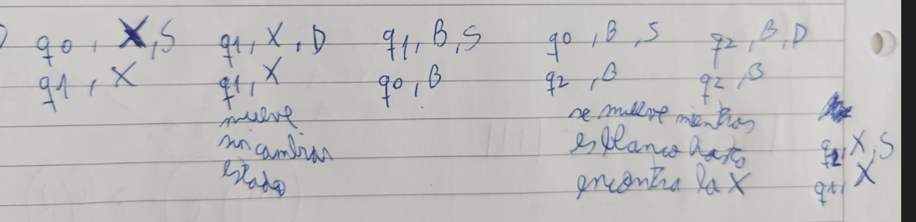

Haciendo esos pasos al final podría realizar exactamente las mismas funciones que una maquina M, por ende son equivalentes al aceptar el mismo lenguaje